中考总复习：多边形与平行四边形-巩固练习（提高）
【巩固练习】
一、选择题
1．如图，四边形ABED和四边形AFCD都是平行四边形，AF和DE相交成直角，AG=3cm，DG=4cm，□ABED的面积是，则四边形ABCD的周长为（ ）
A．49cm B．43cm C．41cm D．46cm
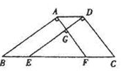
2．如图，在△ABC中，已知AB=AC=5，BC=4，点E、F是中线AD上的两点，则图中阴影部分的面积
是：( ) A. ； B.2； C.3； D.4．
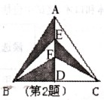
3. 已知点A(2，0)、点B(，0)、点C(0，1)，以A、B、C三点为顶点画平行四边形，则第四个顶点不可能在( )A．第一象限 B．第二象限 C．第三象限 D．第四象限
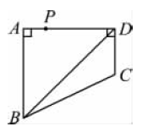
4.(2011·安徽)如图，在四边形ABCD中，∠BAD＝∠ADC＝90°，AB＝AD＝2，CD＝，点P在四边形ABCD的边上，若P到BD的距离为，则点P的个数为( )

A．1 B．2 C．3 D．4
5.如图，分别以Rt△ABC的斜边AB、直角边AC为边向外作等边△ABD和△ACE，F为AB的中点，DE，AB相交于点G，若∠BAC=30°，下列结论：①EF⊥AC；②四边形ADFE为平行四边形；③AD=4AG；
④△DBF≌△EFA．其中正确结论的是（ ）．
A． ①②③④ B． ①③④ C．②③④ D． ①②④
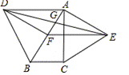
6 .（2014•杭州模拟）如图，在△ABC中，∠ACB=90°，D是BC的中点，DE⊥BC，CE∥AD，若AC=2，∠ADC=30°，
①四边形ACED是平行四边形；
②△BCE是等腰三角形；
③四边形ACEB的周长是10+2；
④四边形ACEB的面积是16．
则以上结论正确的是（ ）
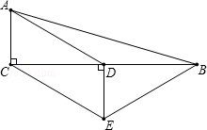
A．①②③ B．①②④ C．①③④ D．②④
二、填空题
7. 如图，口ABCD中，点E在边AD上，以BE为折痕，将△ABE向上翻折，点A正好落在CD上的点F，若△FDE的周长为8，△FCB的周长为22，则FC的长为________.
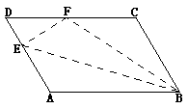
8.（2015春•淅川县期末）若工人师傅用正三角形、正十边形与正n边形这三种正多边形能够铺成平整的地面，则n的值为 ．
9. 如图，平行四边形ABCD中，∠ABC=60°，AB=4，AD=8，点E、F分别是边BC、AD边的中点，点M是AE与BF的交点，点N是CF与DE的交点，则四边形ENFM的周长是__________．
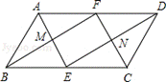
10.（2011•梅州）凸n边形的对角线的条数记作a_{n}（n≥4），例如：a₄=2，那么：①a₅=_____；②a₆-a₅=____ ；③a_{n+1}-a_{n}=____．（n≥4，用n含的代数式表示）
11.①如图（1）,四边形ABCD中，AB∥E₁F₁∥CD，AD∥BC，则图中共有________个平行四边形；
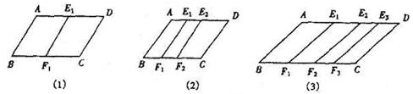
②如图（2），四边形ABCD中，AB∥E₁F₁∥E₂F₂∥CD，AD∥BC，则图中共有________个平行四边形；
③如图（3），四边形ABCD中，AB∥E₁F₁∥E₂F₂∥E₃F₃∥CD，AD∥BC，则图中共有________个平行四边形；一般地，若四边形ABCD中，E₁，E₂，E₃，…，都是AD上的点，F₁，F₂，F₃，…，都是BC上的点，且AB∥E₁F₁∥E₂F₂∥E₃F₃∥…∥∥CD，AD∥BC，则图中共有________平行四边形.
12.如图所示，①中多边形（边数为12）是由正三角形“扩展”而来的，②中多边形是由正方形“扩展”而来的，…，依此类推，则由正n边形“扩展”而来的多边形的边数为___________.
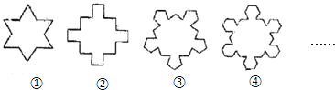
三、解答题
13.问题再现：现实生活中，镶嵌图案在地面、墙面乃至于服装面料设计中随处可见．在八年级课题学习“平面图形的镶嵌”中，对于单种多边形的镶嵌，主要研究了三角形、四边形、正六边形的镶嵌问题、今天我们把正多边形的镶嵌作为研究问题的切入点，提出其中几个问题，共同来探究．
我们知道，可以单独用正三角形、正方形或正六边形镶嵌平面．如图中，用正方形镶嵌平面，可以发现在一个顶点O周围围绕着4个正方形的内角．试想：如果用正六边形来镶嵌平面，在一个顶点周围应该围绕着3个正六边形的内角．
问题提出：如果我们要同时用两种不同的正多边形镶嵌平面，可能设计出几种不同的组合方案？
问题解决：
猜想1：是否可以同时用正方形、正八边形两种正多边形组合进行平面镶嵌？
分析：我们可以将此问题转化为数学问题来解决、从平面图形的镶嵌中可以发现，解决问题的关键在于分析能同时用于完整镶嵌平面的两种正多边形的内角特点．具体地说，就是在镶嵌平面时，一个顶点周围围绕的各个正多边形的内角恰好拼成一个周角．
验证1：在镶嵌平面时，设围绕某一点有x个正方形和y个正八边形的内角可以拼成一个周角．根据题意，可得方程：
90x+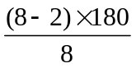•y=360，整理得：2x+3y=8，
我们可以找到惟一一组适合方程的正整数解为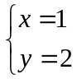．
结论1：镶嵌平面时，在一个顶点周围围绕着1个正方形和2个正八边形的内角可以拼成一个周角，所以同时用正方形和正八边形两种正多边形组合可以进行平面镶嵌．
猜想2：是否可以同时用正三角形和正六边形两种正多边形组合进行平面镶嵌？若能，请按照上述方法进行验证，并写出所有可能的方案；若不能，请说明理由．
验证2：_______；结论2：_______．
上面，我们探究了同时用两种不同的正多边形组合镶嵌平面的部分情况，仅仅得到了一部分组合方案，相信同学们用同样的方法，一定会找到其它可能的组合方案．
问题拓广：请你仿照上面的研究方式，探索出一个同时用三种不同的正多边形组合进行平面镶嵌的方案，并写出验证过程．
猜想3：_______；
验证3：_______；
结论3：_______．

14. 如图，在四边形ABCD中，∠A=90°，∠ABC与∠ADC互补．
（1）求∠C的度数；
（2）若BC＞CD且AB=AD，请在图上画出一条线段，把四边形ABCD分成两部分，使得这两部分能够重新拼成一个正方形，并说明理由；
（3）若CD=6，BC=8，S_{四边形ABCD}=49，求AB的值．
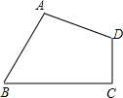

15. （2015春•苏州校级期末）如图，正方形ABCD中，点P是直线BC上一点，连接PA，将线段PA绕点P逆时针旋转90°得到线段PE，在直线BA上取点F，使BF=BP，且点F与点E在BC同侧，连接EF、CF．
（1）如图①，当点P在CB延长线上时，求证：四边形PCFE是平行四边形．
（2）如图②，当点P在线段BC上时，四边形PCFE是否还是平行四边形，说明理由．
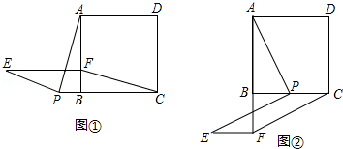

16．（2012•广州）如图，在平行四边形ABCD中，AB=5，BC=10，F为AD的中点，CE⊥AB于E，设∠ABC=α（60°≤α＜90°）．
（1）当α=60°时，求CE的长；
（2）当60°＜α＜90°时，
①是否存在正整数k，使得∠EFD=k∠AEF？若存在，求出k的值；若不存在，请说明理由．
②连接CF，当CE²-CF²取最大值时，求tan∠DCF的值．
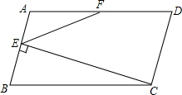

【答案与解析】
一．选择题
1.【答案】D.
2．【答案】A.
3.【答案】C．
4．【答案】B.
【解析】如图所示，作AE⊥BD于E，CF⊥BD于F，由题意得AE＝BD＝AB＝2＞，∴在边AB和AD上各存在一个点P到BD的距离为.∵AB＝AD，∠BAD＝90°，∴∠ADB＝45°.又∠ADC＝90°，
∴∠CDF＝45°.∴CF＝CD＝×＝1＜，∴在边BC和CD上不存在符合题意的点P.综上所述.
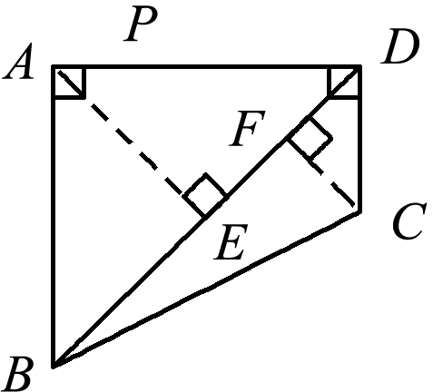
5．【答案】A.
【解析】先证 ΔADF≌ΔABC,可得DF=AC=AE.∵DF∥AE 且DF=AE∴四边形ADFE为平行四边形，即①②③④是正确的.
6．【答案】D .
【解析】①∵∠ACB=90°，DE⊥BC，
∴∠ACD=∠CDE=90°，
∴AC∥DE，
∵CE∥AD，
∴四边形ACED是平行四边形，故①正确；
②∵D是BC的中点，DE⊥BC，
∴EC=EB，
∴△BCE是等腰三角形，故②正确；
③∵AC=2，∠ADC=30°，
∴AD=4，CD=2，
∵四边形ACED是平行四边形，
∴CE=AD=4，
∵CE=EB，
∴EB=4，DB=2，
∴CB=4，
∴AB==2，
∴四边形ACEB的周长是10+2故③正确；
④四边形ACEB的面积：×2×4+×4×2=8，故④错误，
故选：A．
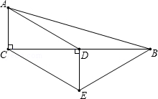

二．填空题
7．【答案】7.
【解析】由题意知x+y+z=8,a+(y+a)+(z+x)=22，所以a=7.
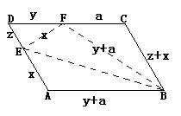
8．【答案】十五.
【解析】正三边形和正十边形内角分别为60°、144°，正n边形的内角应为360°﹣60°﹣144°=156°，所以正n边形为正十五边形．故答案为：十五．
9．【答案】4+4 ．
10．【答案】5；4；n-1．
【解析】①五边形有5条对角线；②六边形有9条对角线，9-5=4；
③n边形有 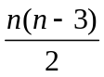条对角线，n+1边形有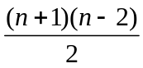条对角线，
a_{n+1}-a_{n}=-=n-1．
11.【答案】①3 ;②6 ;③10，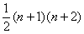.
12．【答案】n（n+1）．
【解析】∵①正三边形“扩展”而来的多边形的边数是12=3×4，
②正四边形“扩展”而来的多边形的边数是20=4×5，
③正五边形“扩展”而来的多边形的边数为30=5×6，
④正六边形“扩展”而来的多边形的边数为42=6×7，
∴正n边形“扩展”而来的多边形的边数为n（n+1）．
三.综合题
13．【解析】
用正六边形来镶嵌平面，在一个顶点周围应该围绕着3个正六边形的内角．
验证2：在镶嵌平面时，设围绕某一点有a个正三角形和b个正六边形的内角可以拼成一个周角，
根据题意，可得方程：60a+120b=360．
整理得：a+2b=6，
可以找到两组适合方程的正整数解为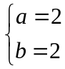和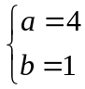
结论2：镶嵌平面时，在一个顶点周围围绕着2个正三角形和2个正六边形的内角或者围绕着4个正三角形和1个正六边形的内角可以拼成一个周角，所以同时用正三角形和正六边形两种正多边形组合可以进行平面镶嵌．
猜想3：是否可以同时用正三角形、正方形和正六边形三种正多边形组合进行平面镶嵌？
验证3：在镶嵌平面时，设围绕某一点有m个正三角形、n个正方形和c个正六边形的内角可以拼成一个周角．
根据题意，可得方程：60m+90n+120c=360，
整理得：2m+3n+4c=12，
可以找到惟一一组适合方程的正整数解为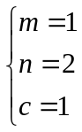
结论3：镶嵌平面时，在一个顶点周围围绕着1个正三角形、2个正方形和1个正六边形的内角可以拼成一个周角，所以同时用正三角形、正方形和正六边形三种正多边形组合可以进行平面镶嵌．（说明：本题答案不惟一，符合要求即可．）
14．【解析】
（1）∵∠ABC与∠ADC互补，
∴∠ABC+∠ADC=180°．
∵∠A=90°，
∴∠C=360°-90°-180°=90°；
（2）过点A作AE⊥BC，垂足为E．
则线段AE把四边形ABCD分成△ABE和四边形AECD两部分，把△ABE以A点为旋转中心，逆时针旋转
90°，则被分成的两部分重新拼成一个正方形．
过点A作AF∥BC交CD的延长线于F，
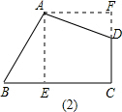
∵∠ABC+∠ADC=180°，又∠ADF+∠ADC=180°，
∴∠ABC=∠ADF．
∵AD=AB，∠AEC=∠AFD=90°，∴△ABE≌△ADF．
∴AE=AF．∴四边形AECF是正方形；
（3）解法1：连接BD，
∵∠C=90°，CD=6，BC=8，Rt△BCD中，BD=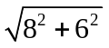=10
又∵S_{四边形ABCD}=49，∴S_{△ABD}=49-24=25．
过点A作AM⊥BD垂足为M，
∴S_{△ABD}=×BD×AM=25．∴AM=5．
又∵∠BAD=90°，∴△ABM∽△DAM．∴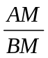=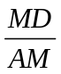．
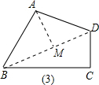
设BM=x，则MD=10-x，
∴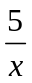=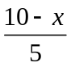．解得x=5．∴AB=5．
解法2：连接BD，∠A=90°．
设AB=x，AD=y，则x²+y²=10²，①
∵xy=25，∴xy=50．②
由①，②得：（x-y）²=0．
∴x=y．2x²=100．∴x=5．
15．【解析】
（1）证明：∵四边形ABCD是正方形，
∴AB=BC，∠ABC=∠PBA=90°
在△PBA和△FBC中，
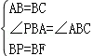，
∴△PBA≌△FBC（SAS），
∴PA=FC，∠PAB=∠FCB．
∵PA=PE，
∴PE=FC．
∵∠PAB+∠APB=90°，
∴∠FCB+∠APB=90°．
∵∠EPA=90°，
∴∠APB+∠EPA+∠FCP=180°，
即∠EPC+∠PCF=180°，
∴EP∥FC，
∴四边形EPCF是平行四边形；

（2）解：结论：四边形EPCF是平行四边形，
理由是：∵四边形ABCD是正方形，
∴AB=BC，∠ABC=∠CBF=90°
在△PBA和△FBC中，
，
∴△PBA≌△FBC（SAS），
∴PA=FC，∠PAB=∠FCB．
∵PA=PE，
∴PE=FC．
∵∠FCB+∠BFC=90°，
∠EPB+∠APB=90°，
∴∠BPE=∠FCB，
∴EP∥FC，
∴四边形EPCF是平行四边形．

16. 【解析】（1）∵α=60°，BC=10，
∴sinα=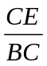，即sin60°=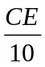=，
解得CE=5；
（2）①存在k=3，使得∠EFD=k∠AEF．
理由如下：连接CF并延长交BA的延长线于点G，
∵F为AD的中点，∴AF=FD，
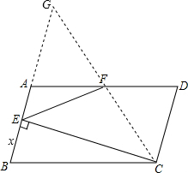
在平行四边形ABCD中，AB∥CD，
∴∠G=∠DCF，
在△AFG和△CFD中，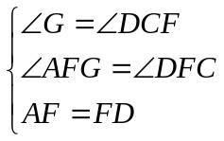，
∴△AFG≌△DFC（AAS），
∴CF=GF，AG=CD，
∵CE⊥AB，
∴EF=GF（直角三角形斜边上的中线等于斜边的一半），
∴∠AEF=∠G，
∵AB=5，BC=10，点F是AD的中点，
∴AG=5，AF=AD=BC=5，
∴AG=AF，∴∠AFG=∠G，
在△EFG中，∠EFC=∠AEF+∠G=2∠AEF，
又∵∠CFD=∠AFG（对顶角相等），
∴∠CFD=∠AEF，
∴∠EFD=∠EFC+∠CFD=2∠AEF+∠AEF=3∠AEF，
因此，存在正整数k=3，使得∠EFD=3∠AEF；
②设BE=x，∵AG=CD=AB=5，
∴EG=AE+AG=5-x+5=10-x，
在Rt△BCE中，CE²=BC²-BE²=100-x²，
在Rt△CEG中，CG²=EG²+CE²=（10-x）²+100-x²=200-20x，
∵CF=GF（①中已证），
∴CF²=（CG）²=CG²=（200-20x）=50-5x，
∴CE²-CF²=100-x²-50+5x=-x²+5x+50=-（x-）²+50+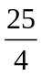，
∴当x=，即点E是AB的中点时，CE²-CF²取最大值，
此时，EG=10-x=10-=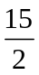，
CE=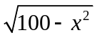=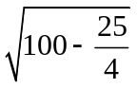=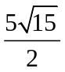，
所以，tan∠DCF=tan∠G=

